Klub českých turistů, oblast Praha pořádá

SETKÁNÍ SENIORŮ 2026

které se uskuteční v sobotu 28. března 2026
od 10 do 12 hodin

v sále Chvalské stodoly, Na Chvalské tvrzi 857/1a,
Praha 20 - Horní Počernice

Doprava:
MHD – zast. Chvaly (bus 141, 171, 221, 223, 303, 353, 354 - 1 zastávka z Černého Mostu)

VSTUP
Program
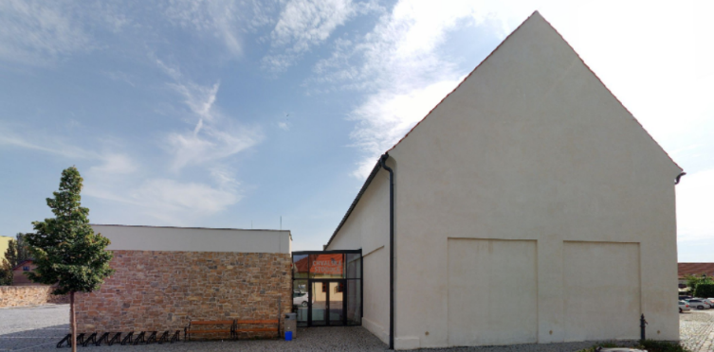
- Přivítání
- Gratulace jubilantům
- Kulturní program
- Tombola
- Zakončení (cca 12 hod)

Možnost zúčastnit se dalších akcí:
- Za jarním sluníčkem (9 – 15 hod.) v prostorách areálu Chvalského zámku
- Turistický večírek (od 16 hod.) v Chvalské stodole
                - Drobné občerstvení zajištěno.
Na setkání se těší Lenka Smejkalová,
člen výboru KČT, oblast Praha

Návratka
(doručte do 22. 3. 2026 na oblast – emailem oblast.101@kct.cz, písemně, telefonicky 736 754 030)
Za odbor: ………………………………………………………………
se Setkání seniorů v sobotu 28. 3. 2026 v sále Chvalské stodoly zúčastní ………osob.
Maximální kapacita sálu je 80 míst k sezení.
Jména jubilantů (65, 70, 75, 80 a více) v roce 2026, kteří se setkání zúčastní:
jméno: …………………………………… jméno: ………………………………………
jméno: …………………………………… jméno: ………………………………………
jméno: …………………………………… jméno: ………………………………………

